**フィンテックで社会が一変   
Innovation Roadmap 2030(5)**

フォームの終わり

■金融サービス安く便利に

　「今日は雨だから、お茶のペットボトルが安いのね」。公園の自動販売機前で親子がそんなことをいいながらスマートフォン（スマホ）をかざす。同じお茶の飲料でも、晴れていたり暑かったりする日は100ＭＵＦＧコイン、でも雨だったり寒かったりして売れ行きの悪そうな日には98.55ＭＵＦＧコインになる。

　「ママが学生の頃は100円玉とか1000円札とか、金属や紙でできたお金を使って買ってたの。おつりもあったわ」「なにそれ！　みんながそれを持ち歩くの？」――そんな会話をしながらスーパーに向かう。今日はすき焼きにしよう。牛肉にネギ、しらたきなどを買い物袋にいれ、店を出る。「今日はお肉ふんぱつしちゃったけど、パパの誕生日だからいいか」。スマホに自動的に決済された表示を確認しつつ、家に向かう。

[三菱ＵＦＪフィナンシャル・グループ](javascript:void(0))（ＦＧ）の「ＭＵＦＧコイン」や、[みずほＦＧ](javascript:void(0))の「Ｊコイン」などメガバンクが開発したデジタル通貨を人々が持ち、スマホや生体認証で管理。昔は銀行に行ったりＡＴＭでお金を下ろしたりしたが、今や銀行に行く人などほとんどいない。住宅ローンも資産の運用相談も、保険加入もネットで済ませられるからだ。

　「あ、パパったら、お酒こんなに買ってる！」。収入もコインの使い道もすべて把握できてしまう「色のついたお金」ゆえ、個人の行動はまるわかりだ。虹彩認証などで本人以外がお金を勝手にひきだしたりするのはほぼ不可能。「もう、健康状態が悪くなったら保険料金も住宅ローン金利も上がっちゃう。もう少しお金を積んでいい人工知能（ＡＩ）に資産運用させないと」。そういいながら銀行に出したメールの件名は「夫のコイン支出の上限・用途設定と資産運用ＡＩの更新について」。家計や健康管理の仕方も、昔とはずいぶん変わった。

[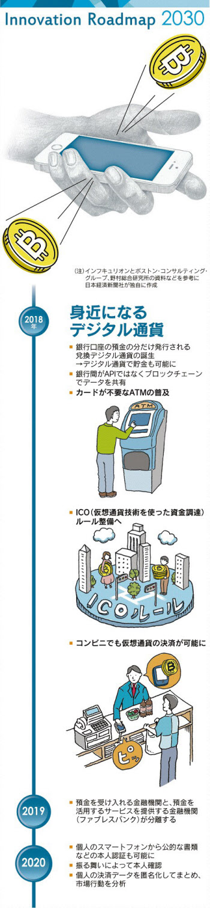](javascript:void(0))

[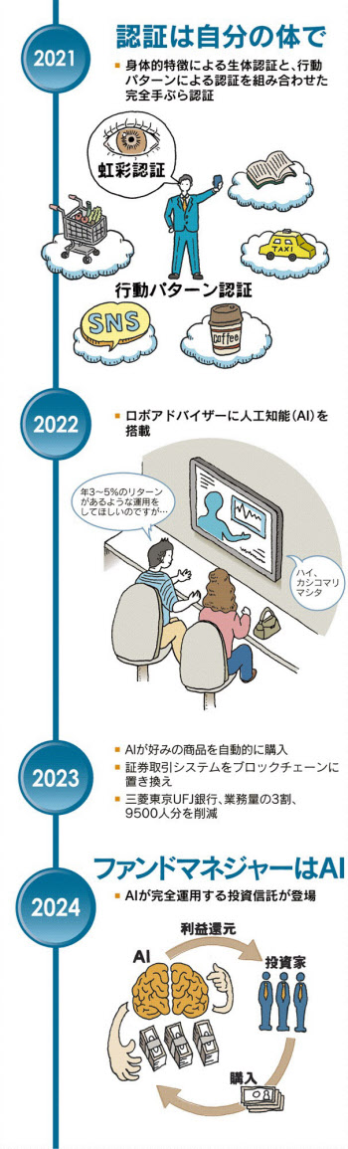](javascript:void(0))

[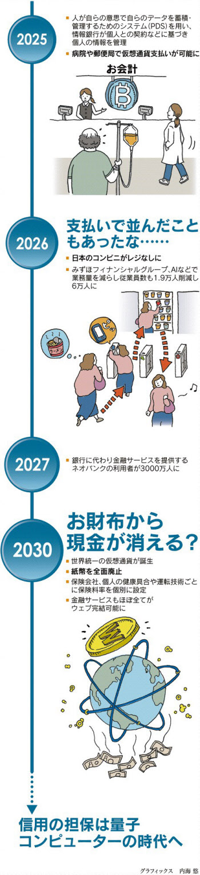](javascript:void(0))

フォームの終わり

■米突出、追い上げる中国

　従来の金融をＩＴ（情報技術）が根底から覆し、先端テクノロジーをてこに急速に進化する。その進化は投資額に比例するといっても過言ではない。

　大手会計事務所ＫＰＭＧの協力を得て日本経済新聞社が推計したところ、ベンチャーキャピタルやＭ＆Ａ（合併・買収）によるフィンテック企業への投資額は米国が圧倒的に多い。2017年は約150億ドル（1.7兆円）にのぼる。欧州各国や中国が続き、日本は残念ながら米国の１％にも満たない。

　30年も米国が他国を圧倒するだろう。インターネットを通じて市民などから資金を募って貸し出す「レンディング」やスマートフォン（スマホ）決済のほか、仮想通貨の基礎技術、ブロックチェーンの活用も進む。金融機関のシステムや不動産管理など様々な分野に広がりそうだ。

　急速に存在感を高めるのが中国だ。アリババ集団は電子決済サービス「アリペイ（支付宝）」を手掛け、信用力の審査や人工知能（ＡＩ）融資に結びつけている。金融機関のサービスが隅々まで行き届いていないからこそフィンテックのニーズが強い。同様に「アジアなど新興国でもフィンテック投資が急速に拡大する」（ＫＰＭＧ　ＦＡＳの竹内浩ディレクター）見通しだ。

　日本は10億ドルと17年の10倍超に増えるが、世界的にみれば見劣りする。国際決済銀行の調べでは、日本の名目国内総生産（ＧＤＰ）に対する現金の総流通量の比率は、16年時点で20％と現金決済比率が高い。キャッシュレス決済比率を27年に40％にする目標を掲げ、仮想通貨など決済システムの開発を急ぐ。

[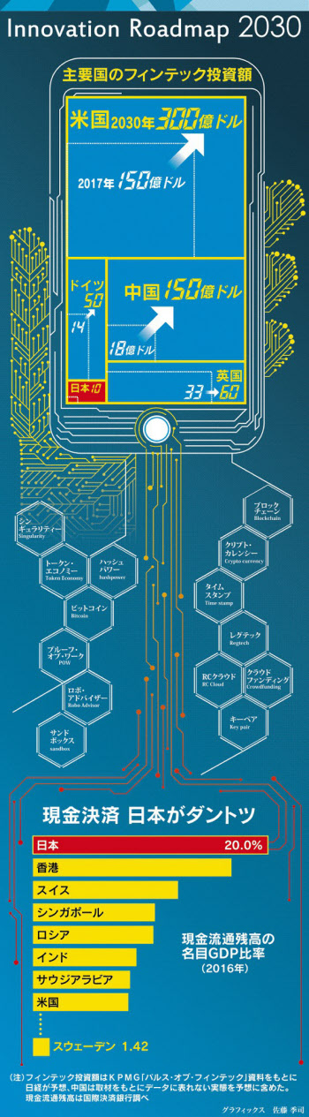](javascript:void(0))

■銀行の看板が消える日

　2030年、金融サービスは今とは全く違った姿となっているだろう。まず駅前や都心の一等地にある銀行の支店は姿を消し、決済やお金の貸し借り、信用のあり方といった枠組みが刷新される。そして従来の金融とは異なる新たな担い手「ネオバンク」が生まれようとしている。金融の未来を取材した。

[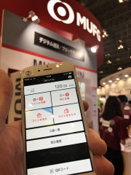](javascript:void(0))

[画像の拡大](javascript:void(0))

デジタル通貨で送金したり割り勘したりする日は遠くなさそうだ（ＭＵＦＧコイン）

　「10年後には銀行の決済インフラ、店舗網が新しい形に置き換わっている」。全国銀行協会の平野信行会長（三菱ＵＦＪフィナンシャル・グループ社長）はこう読む。人口減少は銀行業界にとっても避けられない構造変化だ。金融サービスを提供する銀行も受ける利用者も人手が減るなかで、デジタル化を有力な手段と位置付けている。

　「国内516店舗のうち2023年度までに70～100店舗を『機械化店舗（仮称）』に置き換えます」。三菱ＵＦＪの平野氏は17年11月に、中期的な店舗戦略を打ち出した。機械化店舗、言い換えれば行員数を最小限に抑えたセルフ型店舗を増やしていくという宣言だ。

　銀行の店舗は目抜き通りの一等地にあり、多くの行員が窓口の内側、外側両方で働いている。セルフ型店舗ではそんなイメージを排し、提供するサービスの大部分を進化させたＡＴＭやテレビ電話を通じて遠隔地にいる行員が代替する。

　みずほＦＧも同じように省力化店舗の開発に力を入れている。すでに無人店舗も視野に入れて「みずほ自動銀行」や「みずほ完全自動運転銀行」といった商標を登録済みだ。「デジタルコンサルタント」と呼ぶ従業員が顧客ニーズを踏まえて最適な取引を案内する。

[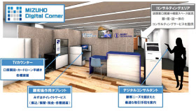](javascript:void(0))

[画像の拡大](javascript:void(0))

大勢の行員が窓口で対応する銀行からデジタル中心の「次世代店舗」にシフト（みずほ銀行の新たな店舗イメージ）

　あわせてみずほの「Ｊコイン」、三菱ＵＦＪの「ＭＵＦＧコイン」といったデジタル通貨の普及が進めば、そもそもＡＴＭで現金を引き出す手間もなくなる。そうなれば「駅前の一等地でなく住宅地に店を構えた方がよい」（みずほＦＧの佐藤康博社長）ことになる。銀行店舗の位置づけは大きく変わることになる。

　三井住友銀行は決済インフラの分野で、パスワードの代わりに指紋や顔といった生体情報を使った認証サービスに力を入れる。「ＫＹＣ」と呼ばれる本人確認はＥコマースで欠かせない作業だ。高島誠頭取は「他の金融機関も幅広く利用できるプラットフォームをつくりたい」と意気込む。

　フィンテックは決済の効率化だけでなく、銀行の本来業務である融資判断にも劇的な変化をもたらしそうだ。銀行には「ＲＭ」と呼ばれる法人融資担当の行員がいる。取引先企業との窓口役で、様々なニーズをくみ取って融資などの提案をする。ただ中小企業にまでＲＭを張り付けられるほど人手に余裕はない。

　そこで中小企業向けの融資は審査や実行をすべて機械が担う構想もある。そうすればコストを減らしながら取引先の裾野を維持・拡大できる。みずほはすでに人工知能（ＡＩ）とビッグデータを使って利用者の信用力をスコア化。スコアに応じた借り入れ条件を提示し融資する事業を[ソフトバンク](javascript:void(0))と共同で始めた。

　フィンテックの多くはスマートフォン（スマホ）の操作が前提になっており、高齢者などが取り残される懸念がある。三菱ＵＦＪの平野社長は「デジタルデバイドの大きな要因はキーボード操作。音声入力でサービスを使えれば十分に解決できる」とみる。

　三菱ＵＦＪのフィンテック子会社「ジャパン・デジタル・デザイン」の上原高志社長はデジタル化を推進するには「まず利用者がデジタルで便利になることを体験することが重要」と説く。ＡＴＭを積んだ自動運転車をスマホで自宅に呼んで現金をおろす、まどろっこしいサービスを構想しているのもそのためだ。

　技術は使われなければ意味がない。デジタル化が単なる銀行の都合ではないという打ち出し方に各行が腐心している。

■キーワード「ネオバンク」

[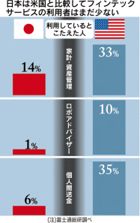](javascript:void(0))

[画像の拡大](javascript:void(0))

　将来の金融を大きく変えそうなプレーヤーに「ネオバンク」がある。預金や融資といった従来銀行が行ってきたサービスを、肩代わりする事業者だ。明確な定義はないが、先行する欧米でネオバンクとよばれる企業の多くが銀行免許を持たない銀行代理業。銀行と契約を結び、顧客に対して新しい金融サービスを提供する。

　代表的な例の一つが、米金融ベンチャーの「アファーム」だ。主な対象はクレジットカードを作れない若者や収入が低い人たちで、彼らが高額な商品を購入するときの融資を仲介している。

　同社は彼らのソーシャル・ネットワーキング・サービス（ＳＮＳ）での評判や、登録されている経歴などから、信用力を判定し、既存の金融機関よりも低い金利で融資する。

　新しい審査の基準をつかうことで、銀行が融資できないとはじいたが実は優良な顧客をすくい取り、融資の裾野を広げることができる。銀行もネオバンクと提携すれば収益を高められる。ネオバンクには銀行が得た手数料や利息収入などが支払われる仕組みだ。

　日本にはまだネオバンクと呼ばれる企業はない。だが、多くのフィンテックベンチャーとの提携を進める住信ＳＢＩネット銀行など、フィンテック企業の新たな金融サービスを積極的に顧客に提供する金融機関が増えてきた。

　自前でサービスを開発するよりも、すでに成功しているネオバンクと提携した方がリスクもコストも低く時間も稼げる。まだ伝統的な金融業が圧倒的な利点をもつ日本で、ネオバンクの先陣を切る企業はどこか。

■日本、デジタル通貨に勝機（早大ビジネス・ファイナンス研究センター顧問　野口悠紀雄氏）

　フィンテックが社会構造を変えようとしている。早稲田大学ビジネス・ファイナンス研究センターの野口悠紀雄顧問に周回遅れの日本がフィンテックとどう向き合うべきかを聞いた。

[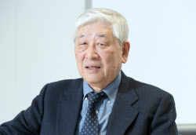](javascript:void(0))

[画像の拡大](javascript:void(0))

早稲田大学ビジネス・ファイナンス研究センター顧問で経済学者の野口悠紀雄氏

　――フィンテックは未来をどう変えますか。

　「送金、資産運用、保険、資金調達など金融のあらゆる面で利便性を高める。わかりやすいのは決済。中国ではモバイル決済サービス『アリペイ（支付宝）』が急速に普及。スウェーデンでの現金使用率は今や約２％と世界でキャッシュレス社会が広がり始めた」

　「日本では消費者が今までの伝統的な金融システムが便利なために取り残されている。全国どこにでもＡＴＭがあり、現金に不安がない。中国は一気にカエル跳びした」

　――フィンテック分野では中国の存在感が高まっています。

　「国際会計事務所大手のＫＰＭＧなどがつくる『フィンテック100』というリポートでは2014年に中国企業は１社だけだった。だが16年は14社になった。35社の米国を、中国が数年のうちに抜く可能性がある。新しいサービスが続々と登場し、世界に飛び出している」

　――日本はもう追いつけないのでしょうか。

　「電子マネーでアリペイを超えようとしても勝てない。勝てる可能性があるとすれば、メガバンクが実用化を目指すＭＵＦＧコインやＪコインなどのデジタル通貨だ。仮想通貨と違って大きな相場変動が無く、メガバンク間の規格が統一できれば、送金手段として競争力を持てるのではないか」

　――ビットコインの取引など仮想通貨分野は日本が先進国です。

　「日本は改正資金決済法を17年４月に施行し、ルールづくりで先行した。だが、仮想通貨市場は投機マネーが殺到してバブルが起きている。銀行より安い国内の送金手数料が魅力だったが今は1000円を超える場合もある。使いにくくなったのに価格が上昇するのは、バブルだ」

　――仮想通貨は衰退するのでしょうか。

　「重要なのは仮想通貨そのものではなく、コア技術であるブロックチェーン（分散型台帳）だ。情報をデジタルで記録する新しい仕組みで、改ざんは事実上不可能。多数のコンピューターでデータを共有管理し、取引を監視しあう。つまり、取引相手がどんな相手か分からなくても安心してできるようになる。応用分野は広い」

　――金融当局はフィンテックの規制のあり方に悩んでいます。

　「今の法制は既存の銀行側に有利で、ベンチャー側はメガバンクの仕事を奪えない。米国は逆で、新たな技術革新が生まれやすい。参入規制の強い国に頭脳は流れてこないことに留意すべきだ」

（この項は関口慶太、亀井勝司、花田幸典、水戸部友美、清水桂子が担当しました）